**10주차 보고서**

|  |  |
| --- | --- |
| 이상유 | 터레인 높이 수정, 베이스 텍스쳐와 다태알 텍스쳐 설정 |
| 고태경 | 터레인 텍스쳐 수정 및 텍스쳐 분할 적용 |
| 최준하 | FSM 프레임워크 제작 |

이상유: 저번주에 적용하였던 터레인의 높이값의 문제가 있어 수정하였습니다.  
지형의 텍스쳐 적용 부분에서 베이스 텍스쳐와 디테일 텍스쳐에 따른 적용을 하고 있습니다.

고태경: 지형 텍스쳐를 수정을 하였습니다.  
메쉬에 텍스쳐 분할 적용을 시도하였습니다. 해당 주차에는 성공하지는 못했습니다.

실행화면 입니다.  
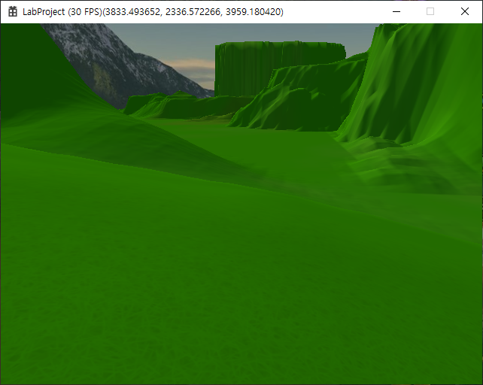

최준하: NPC들의 움직임을 구현하기 위한 FSM 프레임워크를 제작하였습니다.

코드 일부분과 프레임워크 동작 화면입니다.  
